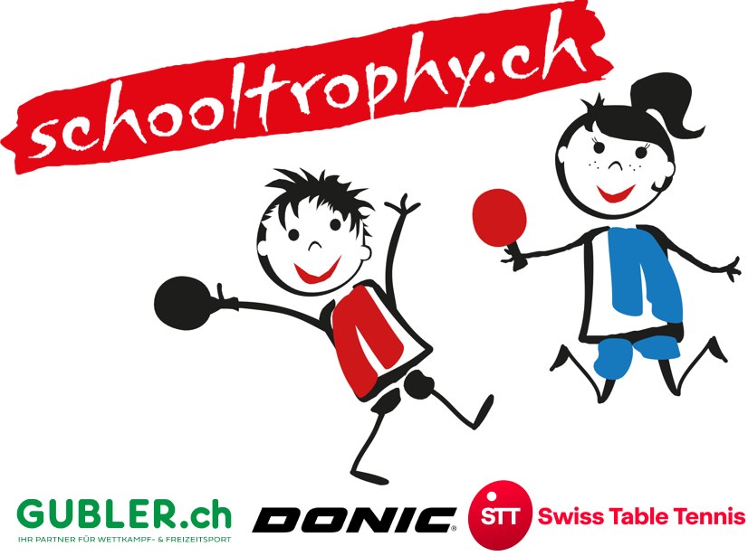
Inscription aux qualifications locales pour le championnat de tennis de table des écoliers 2026 à XXXXX

Chers parents, chers écoliers,

Il est enfin de retour! Le championnat de tennis de table des écoliers 2025 approche.

Qu'est-ce que c'est? Le fameux «Gubler School Trophy» est un tournoi ouvert à tous les écoliers, filles ou garçons, sans licence nés en 2011 ou plus tard qui aiment jouer au tennis de table et souhaitent se mesurer aux enfants de leur âge. Les meilleurs de chaque catégorie sont qualifiés pour la finale cantonale à XXXXX où ils doivent rencontrer des écoliers de tout le canton de XXXXX.

Prix: Des médailles et de nombreux prix fabuleux sont à gagner ainsi qu'une coupe pour les premiers de chaque catégorie! Il existe différentes catégories d'âge. Tous les participants ont donc leur chance.

Où et quand : Le tournoi a lieu samedi 08/11/2025 à 9 heures (ouverture des portes dès 8h30) à l'ancien gymnase de l'école primaire, situé Rue du exemple 99, 1000 Lausanne.

Inscription: Au plus tard jusqu'au jeudi 24/10/2025 par voie postale (envoyer simplement le talon complété à l'adresse ci-dessous) ou par mail (envoyer les informations correspondantes à l'adresse mail ci-dessous).

N'hésitez pas à nous contacter si vous avez des questions.

Adresse postale: Jean Dupont E-mail: jean.dupont@mail.ch
Rue du exemple 10
1000 Lausanne Tél.: 079 999 99 99

..................................................Talon d'inscription.................................................
Nom | Prénom | Rue | Localité | Date de naissance | m / f | Tél.

